מד צריכת חשמל ביתי
תקציר הוראות התקנה
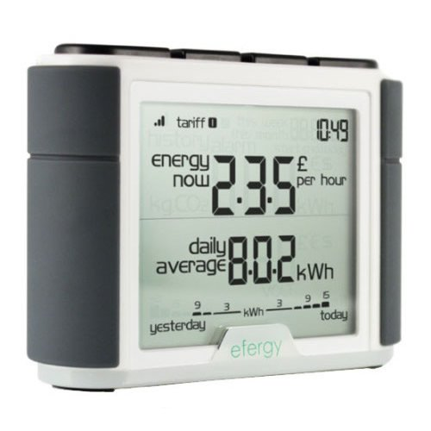

המכשיר כולל 3 אביזרים :

- צג דיגטלי
- חיישן זרם
- יחידת שידור אלחוטית

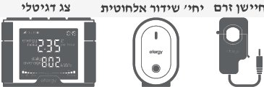

אזהרה
יש לשים לב להוראות!
בכל מקרה בו אינך בטוח מה לעשות או איך להתקין, עצור והתייעץ עם חשמלאי .
יש לשים לב היטב במיוחד לשלב חיבור החיישן זרם לכבל ההזנה .
חיישן הזרם אינו מתחבר ישירות לחשמל אלא מולבש סביב כבל ההזנה.
בכל מקרה בו אינך בטוח היכן קבל ההזנה או איך להרכיב את החיישן , עצור והתייעץ עם חשמלאי .

חיישן הזרם
יש להתקין את חיישן הזרם –בצורת חבק – סביב כבל ההזנה הראשי (הפאזה) המוליך את החשמל ממונה החשמל ללוח המפסקים.
שים לב: יש להלביש את החיישן רק על כבל ההזנה לבדו (ללא כבלים אחרים).
בדוק היטב וזהה את כבל ההזנה ובדוק האם ניתן להלביש את החיישן סביב הכבל בקלות.
בכל מקרה בו אינך בטוח ו/או אינך מוצא את כבל ההזנה ו/או כבל ההזנה מבודד יחד עם כבל נוספים – עצור והתייעץ עם חשמלאי מוסמך.

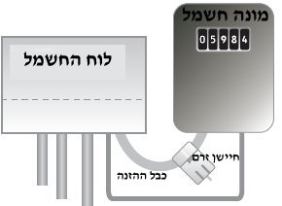

- זהה את כבל המוליך מהמונה ללוח החשמל
- הלבש את החיישן סביב כבל ההזנה

פתח את החיישן | הלבש סביב כבל ההזנה | סגור את החיישן בקליק
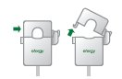 | 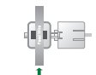 | 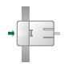

- יחידת שידור אלחוטית
חבר את חיישן הזרם ליחידת השידור האלחוטית
הכנס 3 בטריות AA ליחידת השידור האלחוטית

- חיבור תלת פאזי
בדרך כלל חיבורי חשמל הם בפאזה אחת המספקת חשמל
במקרים בהם יש חיבור תלת-פאזי ניתן לרכוש 2 חיישני זרם נוספים וכך
יהיה חיישן זרם לכל פאזה
את חיישני הזרם הנוספים ניתן לחבר לכניסות הנוספות ביחידה השידור

- הכנס 3 בטריות AA לצג הדיגיטלי

- על מנת ליצור קשר אלחוטי בין יחידת השידור לצג הדיגיטלי יש להפעיל את שלב "זיהוי התקשורת"
לחץ על לחצן Link בגב הצג
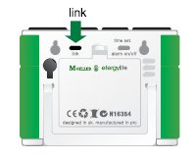
- סמל התקשורת בצג הראשי יהבהב וממתקין לזיהוי שידור אלחוטי

- לחצן על לחצן השידור ביחידת השידור האלחוטית

- לאחר שהצג הדיגיטלי קיבל וזיהה את השידור מיחידת השידור, סמל התקשורת מפסיק להבהב (דולק קבוע) ובצג מופיעים קריאות 00:00

יחידת השידור מהבהבת במועד שידור הנתונים - כל 6 שניות

- כיוון התאריך והשעה
לחץ על הלחצן Date/Time בגב הצג למשך 2 שניות
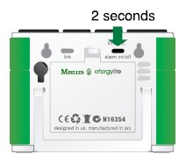
המכשיר נכנס למצב הגדרת תאריך ושעה
בעזרת לחצני החיצים (האמצעיים) בחר את הערך הרצוי
לחיצה על מקש MODE (הימני העליון) מאשרת ומעבירה להגדרה הבאה
- הגדר: יום בחודש, חודש, שנה, שעה, דקה
הגדרות
לחץ על הלחצן הימני בחלק העליון של הצג למשך 2 שניות
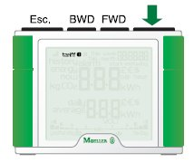
המכשיר נכנס למצב "הגדרות"
בעזרת לחצני החיצים (האמצעיים) בחר את הערך הרצוי
לחיצה על מקש MODE (הימני העליון) מאשרת ומעבירה להגדרה הבאה

- בחר את מתח הרשת
בחיבור חד- פאזי - המתח הוא 220 וולט
בחיבור תלת-פאזי – המתח הוא 380 וולט
- בחר את סמל המטבע – לא חשוב
למעשה אין חשיבות לסמל המטבע מאחר והתעריף יהיה בשקלים
- בחר מצב "תעריף אחד"
הכנס את תעריף הנוכחי של חברת החשמל ל 1 קוו"ט
הכנס את התעריף בש"ח - 0.44 ₪ / 1 קוו"ט
- בחר את שיעור פליטת הפחמן (הזיהום) בישראל לכל יצור 1 קוו"ט
בישראל נדרשים ליצור 1 קוו"ט חשמל – 0.792 ק"ג פחמ
- התראה - ניתן לכוון סף להתראת צריכת חשמל
ברירת המחדל להתראה היא צריכה של 5Kw
- כאשר הצריכה היא מעבר לסף שהוגדר המערכת מתריעה
- בעזרת החיצים הגדר את סף ההתראה הרצוי .
- כאשר ההתראה פעילה מופיע בתחתית הצג סמל ההתראה
- על מנת להפעיל/לכבות את ההתראה – לחץ על הלחצן הימני
בגב המכשיר

- שני תעריפי חשמל
במקרה ויש שני תעריפי חשמל לחיוב הלקוח
ניתן להגדיר שני תעריפים ואת הזמן הרלוונטי ביממה לכל תעריף .
במצב הגדרת "תעריף אחד" עבור עם החיצים למצב שני תעריפים"
- בחר את שעה/דקה התחלת תעריף הראשון
- בחר את שעה/שקה סיום תעריף הראשון
* (החלק ביממה שלא הוגדר, ישמש לתעריף השני)
- בחר את סמל המטבע – לא חשוב
- בחר את עלות קוו"ט לתעריף הראשון
- בחר את עלות קוו"ט לתעריף השני

- קצב השידור
לפי ברירת המחדל – יחידת השידור משדרת נתונים על 6 שניות
ניתן לשנות את קצב השידור ל 12 או ל 18 שניות ע"י לחיצה ארוכה על לחצן השידור ביחידת השידור האלחוטית .

הבהוב אדום - קצב שידור כל 6 שניות
הבהוב ירוק - קצב שידור כל 12 שניות
הבהוב כתום - קצב שידור כל 18 שניות

- חיבורים אחרים
חיישן הזרם מסוגל למדוד כל צריכה מעל 2 Watt
ניתן לחבר את החיישן גם לכבל חשמל של מכשיר חשמלי בודד ולעקוב אחרי צריכת החשמל באופן דומה .

שים לב: יש לחבר את החיישן רק לכבל ההזנה (+) ולא סביב כל
3 הכבלים של המכשיר החשמלי
לכן במקרה של חיבור למכשיר חשמלי בודד יש לגלות
את הכבלים הפנימיים של הכבל ולחבר את החיישן רק
מסביב לכבל ה (+) של המכשיר החשמלי

טיפ: ניתן פשוט ליצור כבל הארכה קצר שבו כבל ה (+) מגולה
ובאמצעות כבל הארכה זה למדוד צריכה של מכשירי חשמל
שונים בקלות
מצבי תצוגה
- תצוגה נוכחית – בחלק המסך העליון
סמל התקשורת
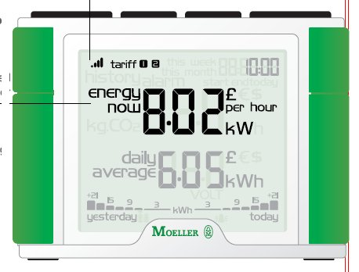

בנתוני אנרגיה (קוו"ט) או נתוני עלות כספית
* המעבר בין שתי האפשרויות באמצעות לחצן Mode

- תצוגת נתוני ממוצע ליום – בחלק המסך התחתון (בערכים ובגרף)
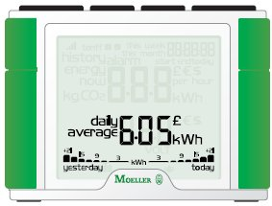

- תצוגת נתוני היסטוריה
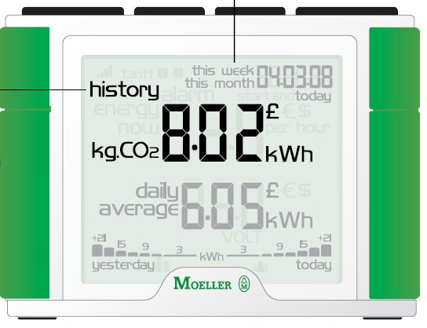

ישנם 3 מצבי היסטוריה:
  - נתונים ליום
ניתן לדפדף אחורה ליום מסוים באמצעות החיצים
  - נתונים לשבוע (לפי מס השבוע בשנה)
ניתן לדפדף אחורה לשבוע מסוים באמצעות החיצים
  - נתונים לחודש ( לפי החודש)
ניתן לדפדף אחורה לחודש מסוים באמצעות החיצים

דפדוף בין מצבי היסטוריה - ע"י לחצן History (שמאלי עליון)
דפדוף בין הנתונים בתוך מצב היסטוריה מסוים באמצעות החיצים

לכל מצב היסטוריה יש 3 אפשרויות תצוגה
- קווט"ש ל
- עלות בשקלים
- אמדן פחמן נפלט מיצור החשמל
דפדוף בין אפשרויות התצוגה – ע"י לחצן Mode (ימני עליון)

- מחיקת נתונים
לחיצה רצופה בו זמנית על המקש העליון הימני והמקש העליון השמאלי

יב. בעיות תקשורת
במקרה וסמל התקשורת אינו מופיע על הצג הראשי ו/או במקום
ספרות יש תצוגת פסים - התקשורת האלחוטית אינה תקינה
הפעל את מצב "זיהוי תקשורת אלחוטית"
בסעיף ו לעיל (לאחר הרכבת החיישן)
במידת הצורך בדוק/החלף את הבטריות ביחידת השידור ו/או בצג .

